|  |
| --- |
| **LAPORAN TUGAS AKHIR MK. PENGEMBANGAN SISTEM BERORIENTASI OBJEK (KOMXXX)**  **SEMESTER 6 2017/2018**  ***LombaKampus***  **Oleh:**  **Mohammad Romano Diansyah (G64150015)**  **Mochamad Suryono (G64150017)**  **Hafidlotul Fatimah Ahmad (G64150018)**  **Jodhi Lesmana Putra (G64150086)** |

**PENDAHULUAN**

**LATAR BELAKANG**

Mahasiswa seringkali digandang-gadang sebagai pemimpin masa depan. Generasi penerus bangsa. Sebagai seseorang yang menuntut ilmu di perguruan tinggi, mahasiswa harus memenuhi Tri Dharma Perguruan Tinggi. Salah satu dari tiga Tri Dharma Perguruan Tinggi adalah penelitian dan pengembangan. Dalam rangka meningkatkan taraf penelitian dan pengembangan, banyak civitas akademik atau mahasiswa yang menyelenggarakan perlombaan dan peserta dari perlombaan tersebut juga merupakan mahasiswa.

Sayangnya, dalam era informasi yang sudah berkembang ini, masih banyak informasi-informasi perlombaan yang terlewatkan. Padahal perlombaan tersebut sangat berpotensi untuk mengembangkan skill mahasiswa. Sehingga, diperlukan suatu sistem yang memudahkan mahasiswa untuk menyebarkan dan mencari informasi perlombaan yang menjadi minatnya.

**TUJUAN**

1. Menghasilkan sistem informasi berbasis *mobile apps* yang akan memudahkan mahasiswa dalam menyebarkan dan mencari informasi perlombaan; dan
2. Membantu meningkatkan pengembangan mahasiswa sesuai dengan minatnya melalui keikutsertaan dalam perlombaan.

**MANFAAT**

1. Pengguna dapat menggunakan sistem informasi *LombaKampus* yang telah dikembangkan sehingga dapat memudahkan proses bisnis yang telah berlangsung;
2. Pengguna dapat mempublikasikan, mencari, dan mengikuti seluruh lomba dengan mudah dan cepat; dan
3. Pengguna dapat melihat seluruh data-data pendaftar dan transaksi pembayaran lomba dengan mudah dan cepat.

**RUANG LINGKUP**

1. Aplikasi hanya dibangun untuk *Android,*
2. Sistem hanya mencakup informasi dan pendaftaran, tidak mencakup *upload* proposal dan pengumuman lomba.
3. Sistem dibangun menggunakan *framework* Ionic v3.20 dan Python v3.2.

**METODE PENGEMBANGAN**

Pengembangan sistem dilakukan dengan menggunakan metode prototipe yang terdiri atas beberapa tahapan, yaitu:

1. **Analisis Kebutuhan Sistem**

Pengembang aplikasi melakukan diskusi mengenai sistem yang akan dikembangkan. Hasil dari diskusi adalah sistem yang dapat menjadi pusat informasi serta pendaftaran lomba untuk kalagan mahasiswa.

1. **Desain Sistem**

Pengembang aplikasi mempelajari ulang hasil diskusi dan mengimplementasikannya kedalam bentuk desain, berupa *Use Case* dan *Class Diagram.*

1. **Penerapan Sistem**

Pengembang aplikasi mengimplementasikan desain kedalam *database* dan kode program.

1. **Integrasi dan Pengujian**

Pada tahap ini, kode *front-end* dan *back-end* digabungkan serta dilakukan uji coba terhadap aplikasi untuk mengetahui ada dan tidak adanya *bug* dalam aplikasi tersebut.

1. **Operasi dan Perawatan**

Sistem yang telah memenuhi kriteria minimal bisa diimplementasikan serta dirawat seiring berjalannya waktu.

**DESAIN**

**USE CASE DIAGRAM**

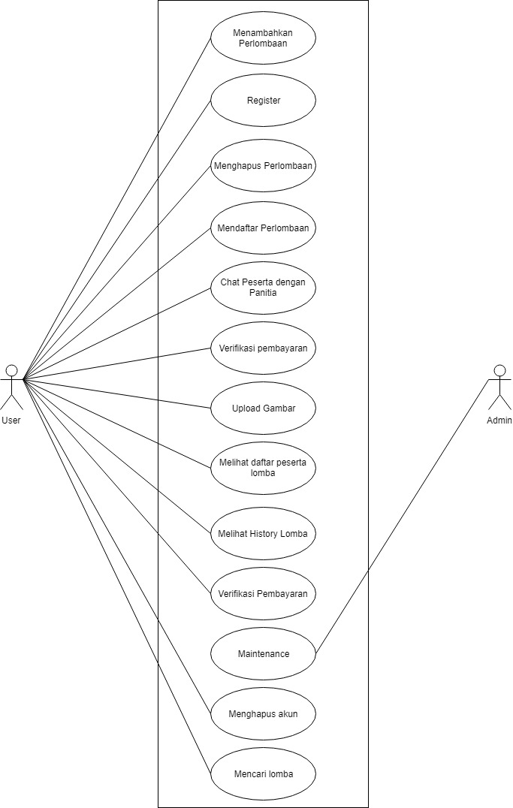

Gambar 1 *Use-Case Diagram* dalam LombaKampus

**CLASS DIAGRAM**

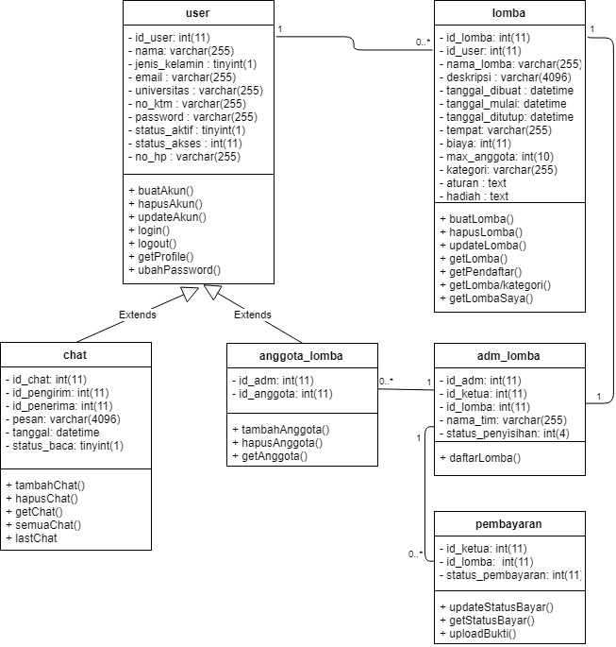

Gambar 2 *Class Diagram* dalam LombaKampus

**IMPLEMENTASI**

**LINGKUNGAN PENGEMBANGAN**

1. **Perangkat Keras**

Kebutuhan minimum dari sistem dikembangkan dengan menggunakan:

* *Smartphone*
* Laptop/Komputer
* Keyboard
* Mouse (Pointing devices)
* Modem

1. **Perangkat Lunak**

Kebutuhan minimum perangkat lunak yang digunakan, antara lain:

* Sistem Operasi: Windows v10
* *Framework* Ionic v3.20
* Python v3.2
* Git v((berapa))

**ALUR PROSES BISNIS**

((belum))

**KESIMPULAN DAN SARAN**

**KESIMPULAN**

Sistem yang dikembangkan dengan metode prototipe cukup baik perkembangan *progress*-nya. Namun, dibutuhkan komunikasi yang sangat intensif antar pengembang. *Class Diagram* yang digunakan dianggap cukup membantu dalam pengembangan sistem.

**SARAN**

Untuk kedepannya agar semua modul dapat terselesaikan secara keseluruhan dan komunikasi antar pengembang aplikasi dipastikan harus kuat. Setiap modul yang terselesaikan, segera menanyakan kepada pengembang lainnya, apakah ada kesalahan atau tidak terhadap modul tersebut. Sehingga, proses pengembangan sistem dapat dilaksanakan dengan lebih cepat.

**DATA DUMMY SISTEM**

**USER LOMBAKAMPUS**

|  |  |  |  |  |
| --- | --- | --- | --- | --- |
| **No.** | **Nama** | **Email** | **Password** | **No HP** |
| 1. | Rachman Lazuardi | rachmanlazu@gmail.com | lazuardi1 | 085712163211 |
| 2. | Danang Wahyu | danangwahyu@gmail.com | inamorta | 085712161132 |
| 3. | Pramesywara Jembar | pramesjembar@gmail.com | prames01 | 085716123211 |
| 4. | Ryan Azrian | ryan.azrian@gmail.com | ryankiwil | 085716121132 |
| 5. | Adam Firdaus | adam_firdaus@gmail.com | adamtoples | 081248104512 |
| 6. | Ihda Aini | Ihdaaini.1@gmail.com | ainiihda01 | 081248101245 |
| 7. | Ainil Fitri | ainil_fitri@gmail.com | ainil01fitri | 081210484512 |
| 8. | Yudha Prasetya | yudhapras_01@gmail.com | loveyoyoh | 081210481245 |
| 9. | Ilham Ramadhan | ramadhan_cha@gmail.com | aslankece | 089124751008 |
| 10. | Renardi Purnama | renardiputra@gmail.com | renardioco | 089124750810 |

**LOMBA LOMBAKAMPUS**